Gitee仓库地址：

git@gitee.com:hqherb/common.git

# boost-1_70

包含了boost的库。

# db

基于Qt的数据连接管理。多线程可以使用。

# Eigen

数学库。包括：线性代数、矩阵、向量等操作的C++库。包括非常多的算法。

采样源码的方式提供给用户。因为Eigen是使用模板的方式实现的。

# HCInclude

包含了海康的库，包括：HCNetSDK、PlayCtrl库

# httpserver

基于qt实现的http服务器。例子参考QtWebApp的demo1

# injeqt

基于qt的依赖注入框架。类似于java的spring。

# QtAV-master

基于qt的视频播放库。

# Log

## log

封装的log4cplus-121的日志库。

适用于qt环境。

## log4cplus-121

log4cplus的日志库。

# myValueControl

一些自定义的控件。

## mygauge1

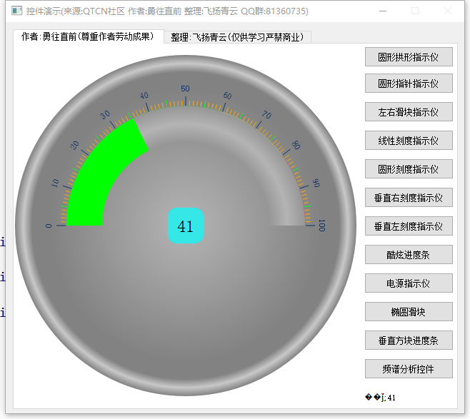

## mygauge2

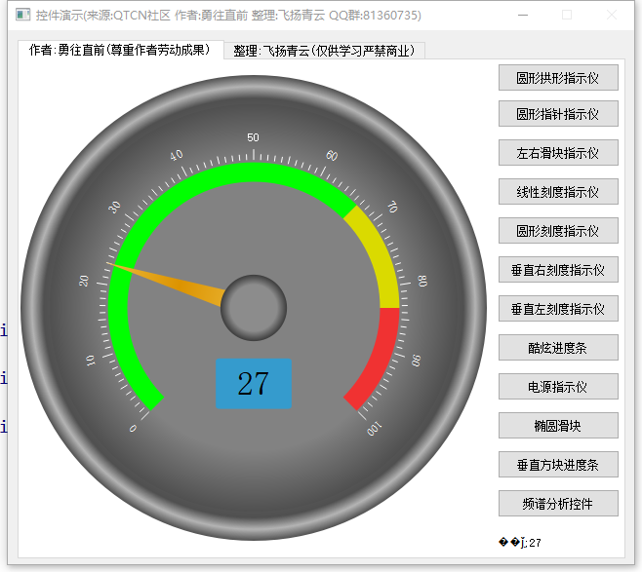

## mygauge3

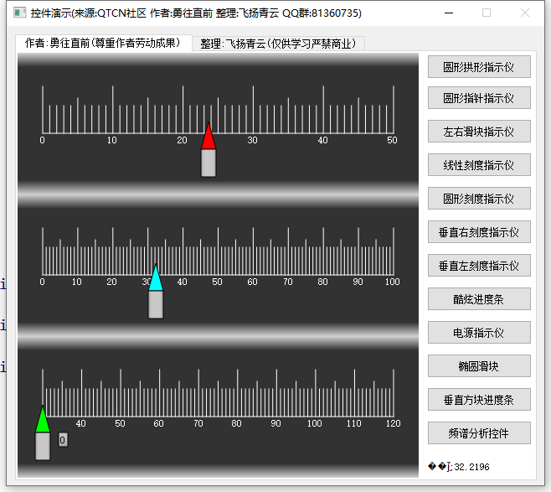

## mygauge4

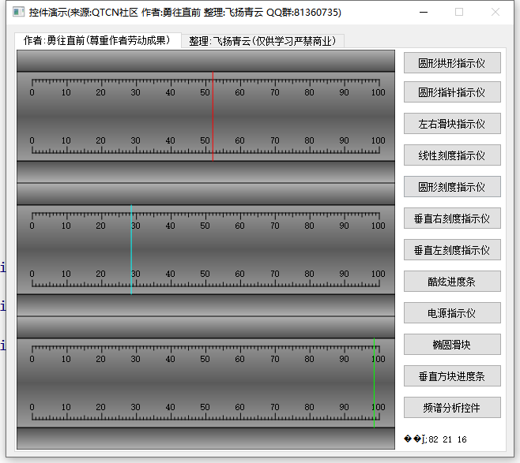

## mygauge5

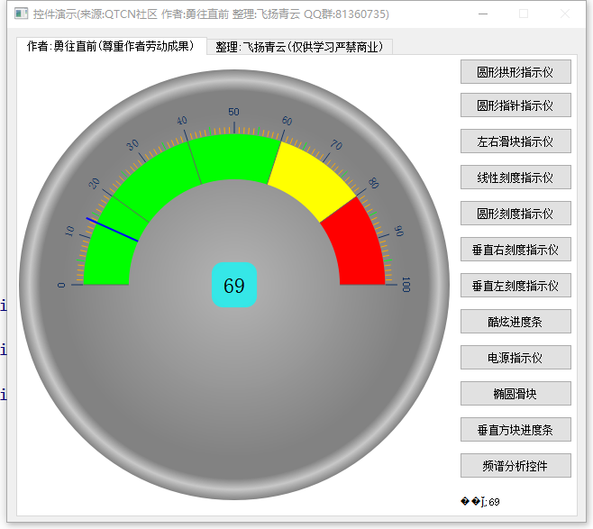

## mygauge6

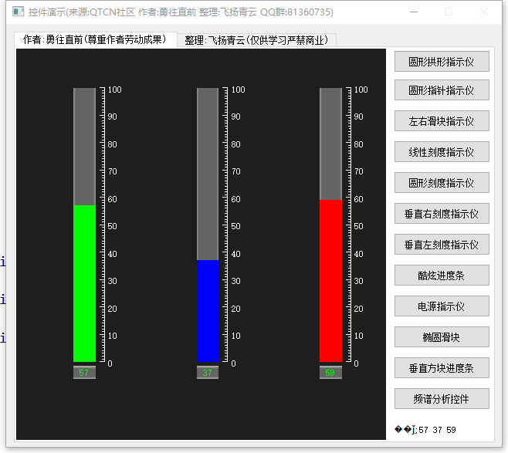

## mygauge7

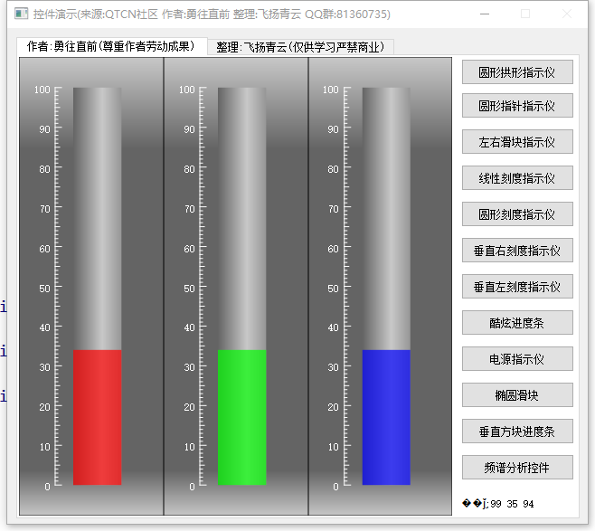

## myProgressBar

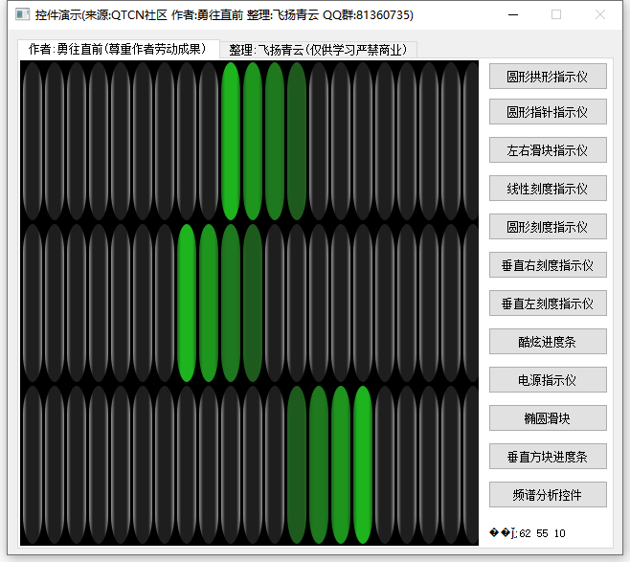

## myBattery

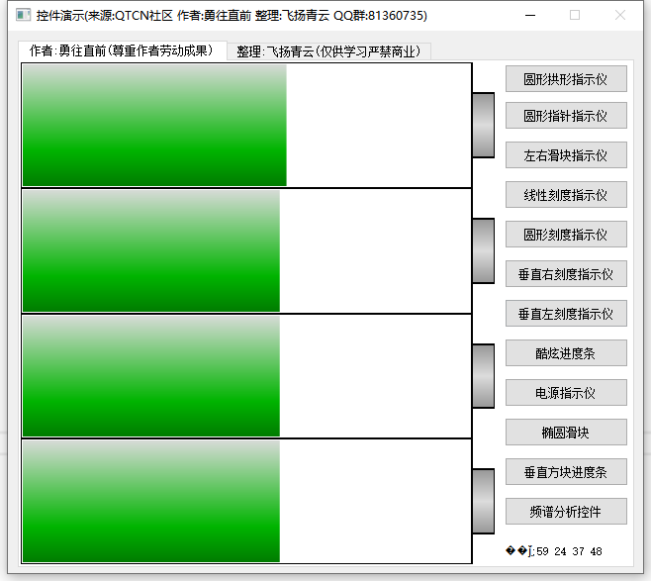

## myCoolBar

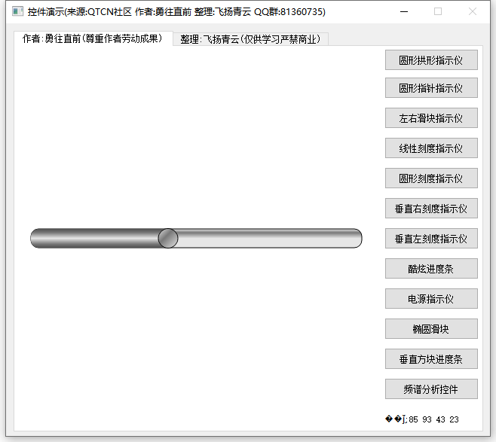

## myIndicator

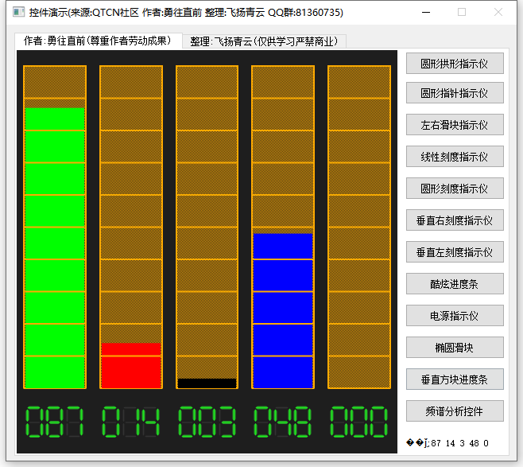

## myVolume

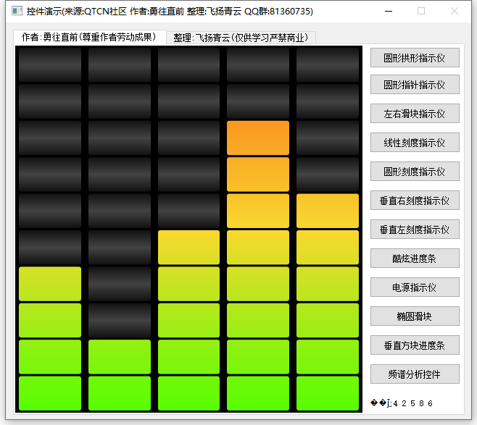

## myChart1

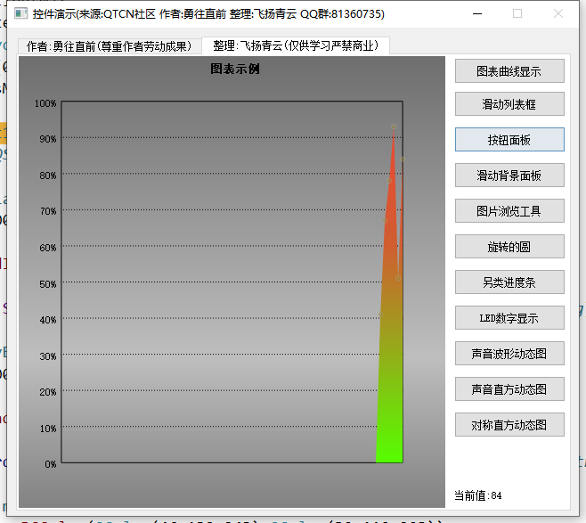

## myFlashList

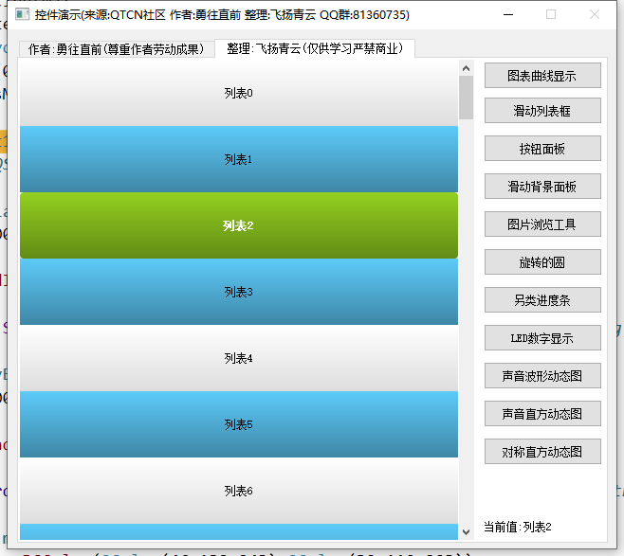

## myButtonBoard

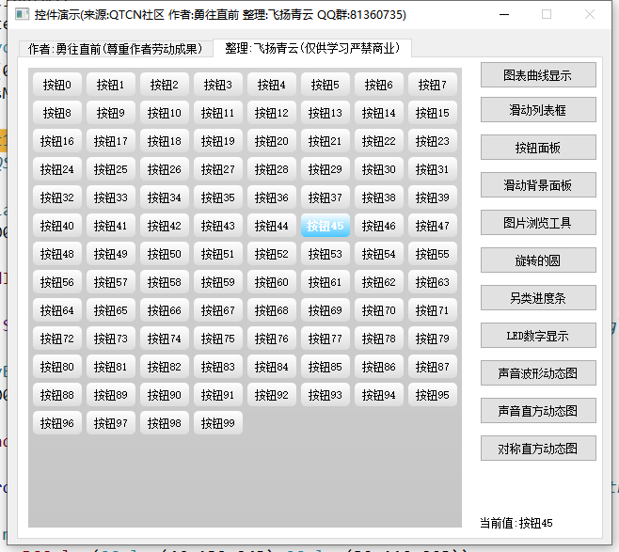

## mySliderButton

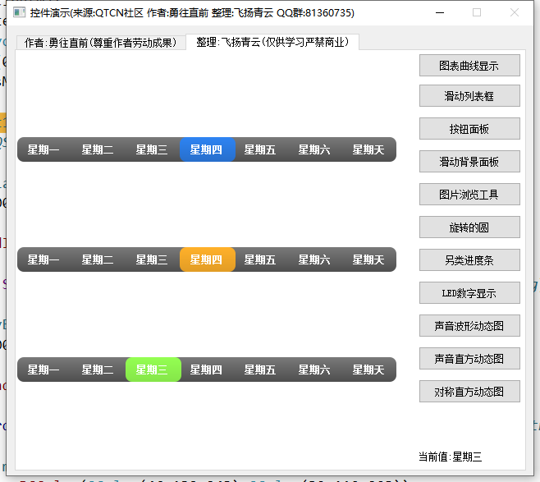

## myPhotoView

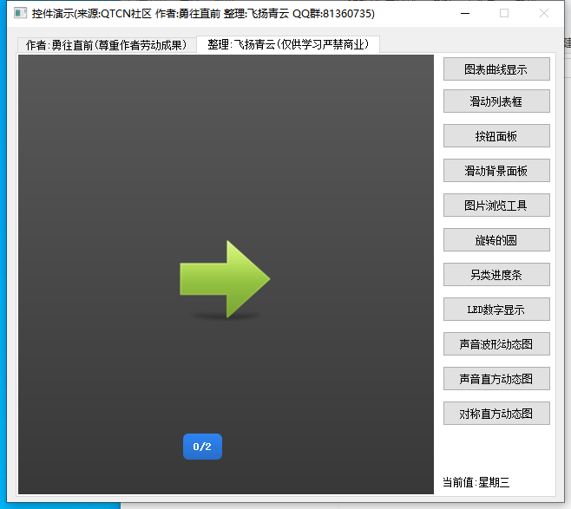

## myAroundCircle

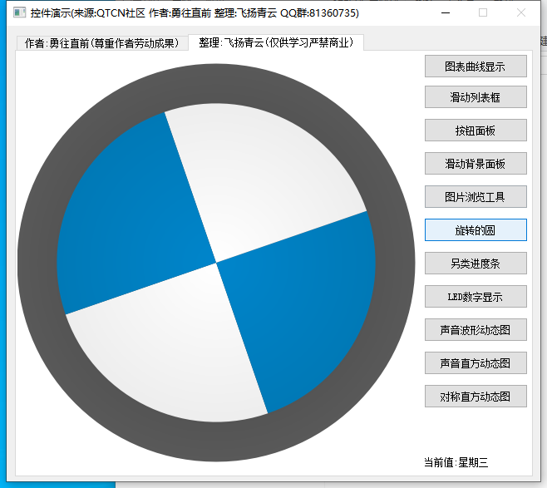

## myProgressBar1

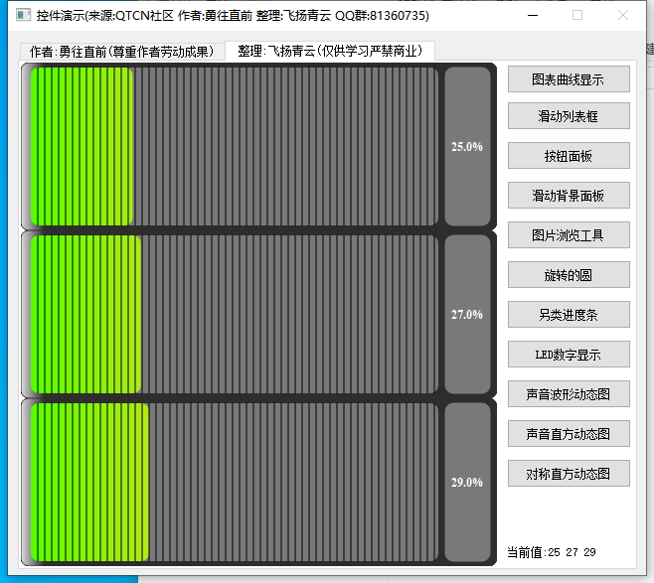

## myNewLed

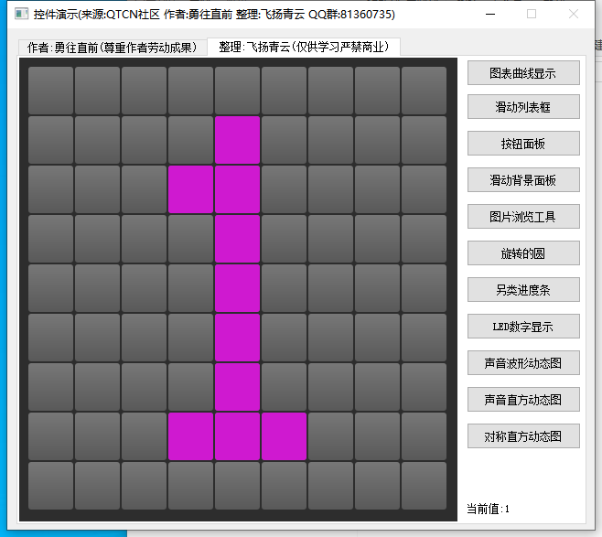

## myWave

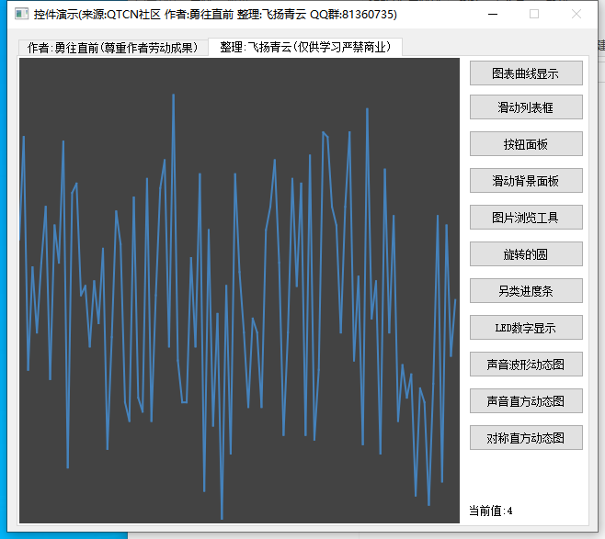

## myWave1

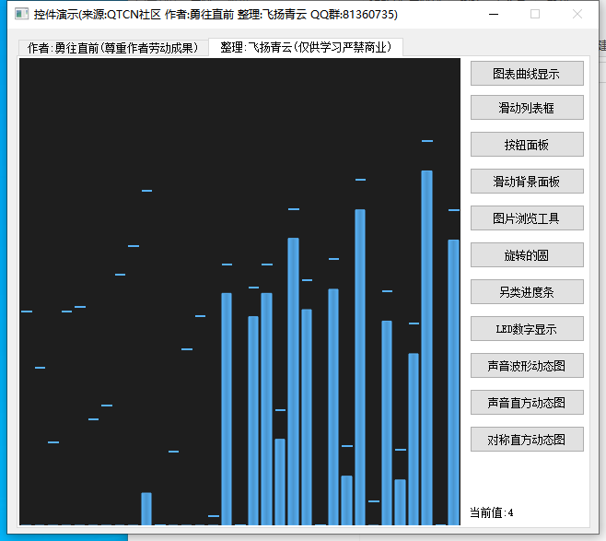

## myWave2

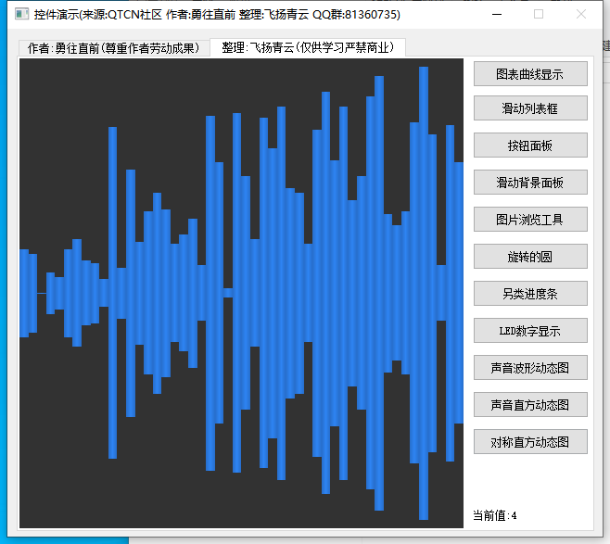

# navbutton

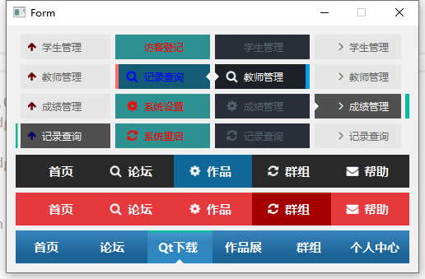

# opus

[Opus](https://links.jianshu.com/go?to=http%3A%2F%2Fwww.opus-codec.org)是一款完全开放、免版税、功能多样的音频编解码器。它适用于互联网上的交互式语音和音乐传输，但也适用于存储和流媒体应用。

# qcanpool

应用程序框架。可以阅读源码。

# qcustomcontrols

## QtGaugeProgress

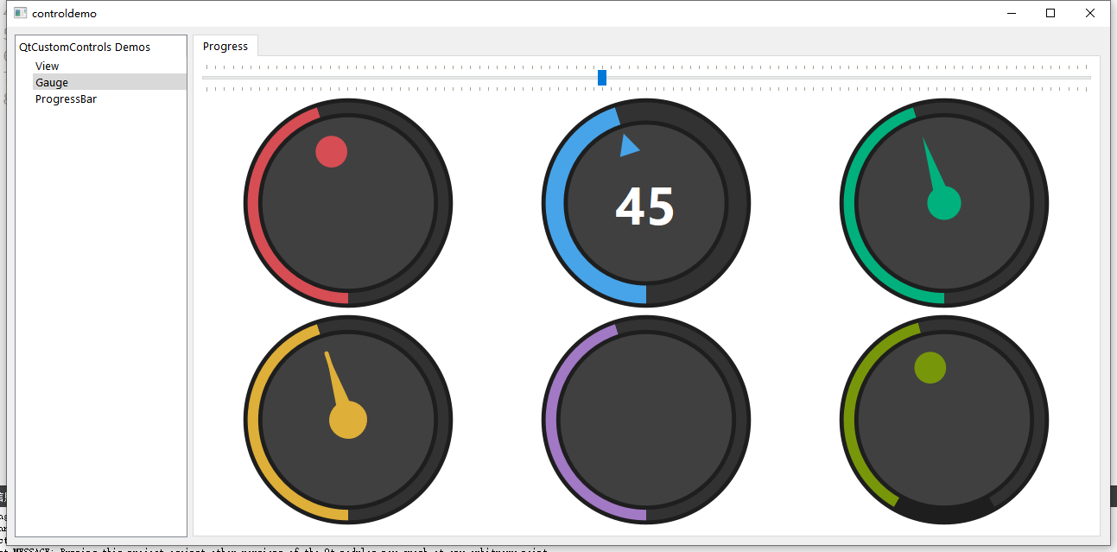

## QtStateProgressBar

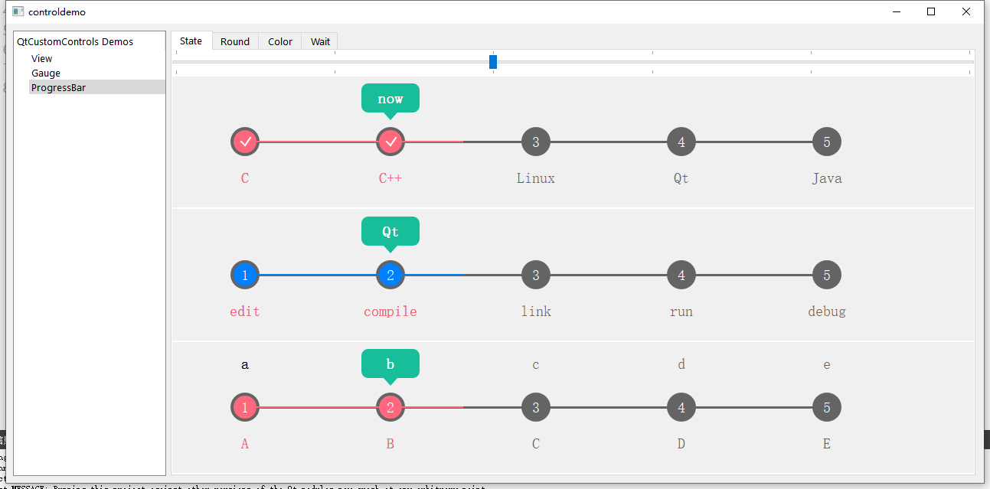

## QtRoundProgressBar

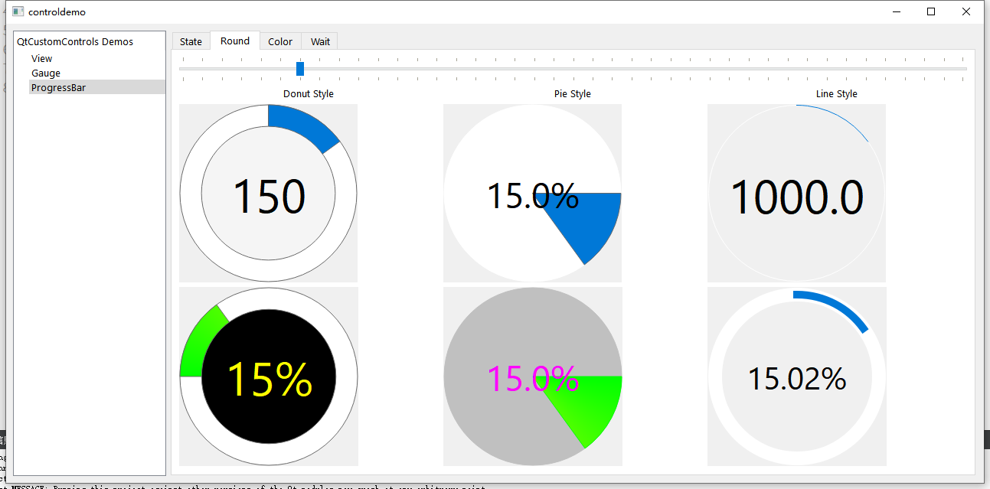

## QtColorProgressBar

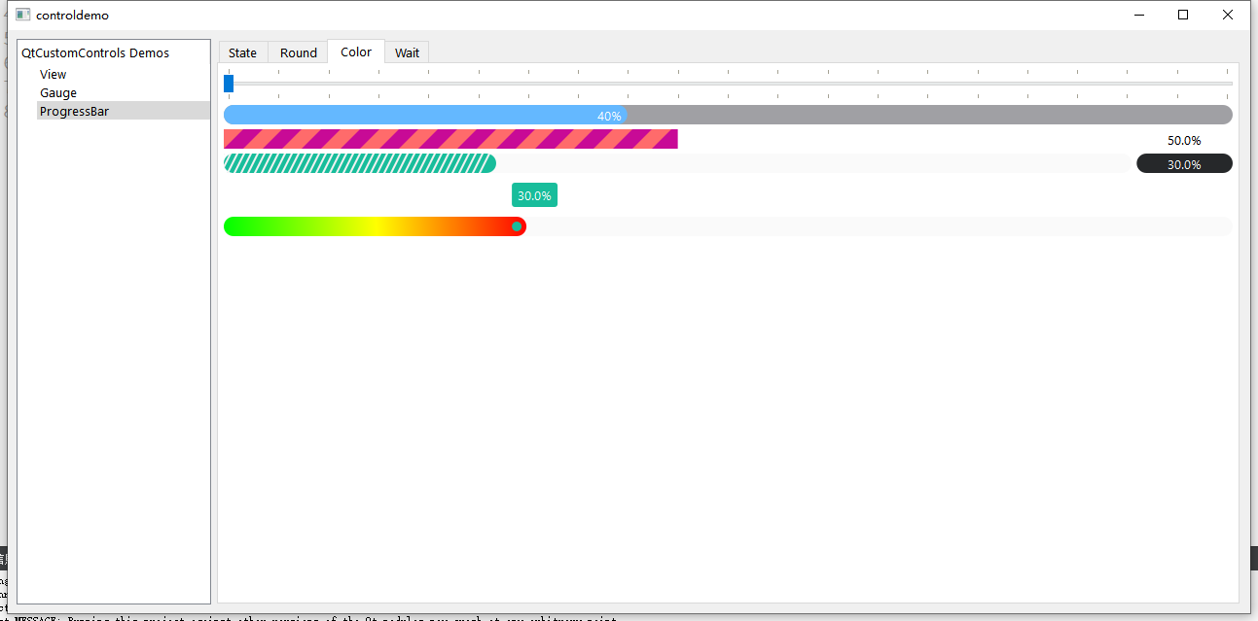

## QtWaitProgressBar

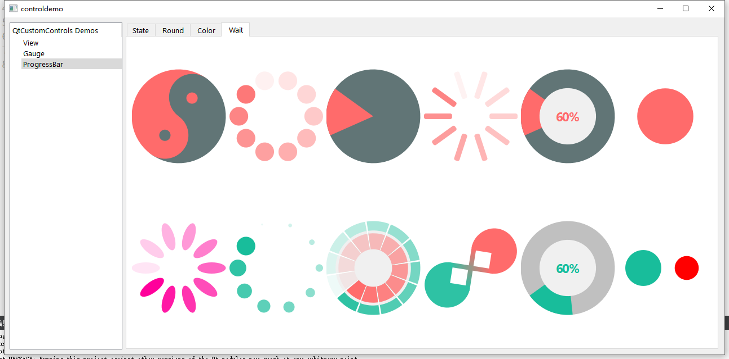

## QtNavListView

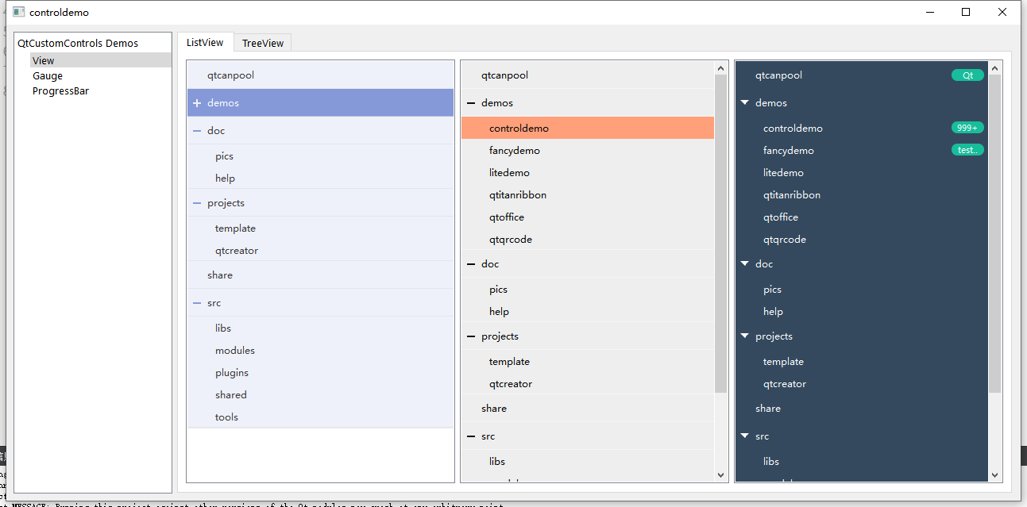

## QtNavTreeView

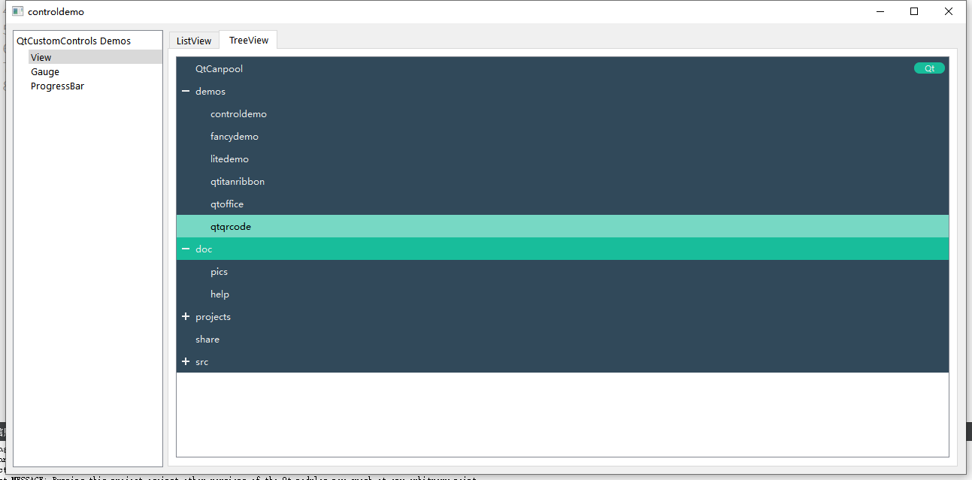

# QHttpServer

qt实现的http服务器。

# QtOrm

轻量级的基于qt的orm框架。

可以以源码的形式，加入工程中。

只依赖于qt库。

# QtRpt

各种报表生成工具。

基于qt库的报告生成工具。可以按照模板生成pdf，表格等各种报表。

注意：此工程依赖于script，如果要使用，需要按照qt是，选择script（此组件是被遗弃了的。）

# qtservice

qt编写服务程序的例子。

例子可以参考自己的。也可以参考QtWebApp.zip 的demo3的。

# qtsingleapplication

基于qt的单列类封装

# qtwinmigrate

vs，mfc调用qt封装的界面框架

# QtXlsx

Qt操作xlsx的库。

# quazip-0.8.1

qt压缩和解压的库。

# qword

基于qt的word操作库

# qwtplot3d

基于qt的绘制3d的库。

# QxOrm-1.4.6

基于qt的orm框架。

支持多种数据库。如：mysql，sqllite，oracle等

依赖于qt库，和boost 1.70库

缺点：只支持sqlite，不支持其他数据库。如要要操作其他数据库，则要自己写逻辑或者购买插件。

参考：<https://blog.csdn.net/alex47451/article/details/51683045>

所以：建议使用QtOrm

# Tasks

基于qt的异步任务库。只包含一个hpp文件，使用起来简单方便。

例子：参考源码

# tool

一些自定义的工具库

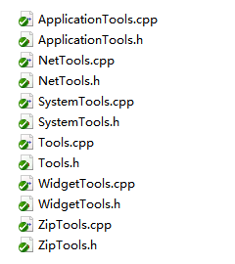

# TTK

## TTKTinyTools-master

一些工具。

如：

| TTKPngHelper | Qt 去除加载png图像文件时候的iccp警告 | 完成 |

| TTKChardet | Qt 字符串编码自动检测 | 完成 |

| TTKSocket | Qt 网络TCP和UDP测试 | 完成 |

| TTKGetColor | Qt 屏幕颜色提取 | 完成 |

| TTKGifWidget | Qt 屏幕Gif录制 | 完成 |

| TTKBarrage | Qt 发送弹幕 | 完成 |

| TTKDownloadLimit | Qt 网络限速 | 完成 |

| TTKCaseTransform | Qt 大小写转换 | 完成 |

| TTKRandomPassword | Qt 密码随机 | 完成 |

| TTKRandomUuid | Qt UUID随机 | 完成 |

| TTKUtf16Transform | Qt UTF16转换 | 完成 |

| TTKUrlEncode | Qt URL转码 | 完成 |

| TTKHashTransform | Qt Hash转换 | 完成 |

| TTKTimestampTransform | Qt Timestamp转码 | 完成 |

| TTKCodeLines | Qt 代码统计行数 | 完成 |

| TTKWebPMaker | Qt WebP制作器 | 完成 |

| TTKFontPng | Qt 字体转PNG | 完成 |

| TTKBarcodeMaker | Qt 条形码制作 | 完成 |

| TTKQRCodeMaker | Qt 二维码制作 | 完成 |

| TTKQRCodeReader | Qt 二维码解码 | 完成 |

| TTKIconMaker | Qt 图标生成 | 完成 |

| TTKCPUMemery | Qt CPU内存 | 完成 |

| TTKChinese2Pinyin | Qt 汉字转拼音 | 完成 |

## TTKWidgetTools-master

一些界面类。（直接使用qtcreator编译即可。）

可以运行：TTKWidgetTools.exe查看效果。

### Button

----

| Module | Description | Status |

| :---: | :---: | :---: |

| Button | TTKCheckButtonWidget | 完成 |

| Button | TTKFlatButtonWidget | 完成 |

| Button | TTKRadioButtonWidget | 完成 |

| Button | TTKToggleWidget | 完成 |

| Button | TTKToolMenuWidget | 完成 |

| Button | TTKColorButtonWidget | 完成 |

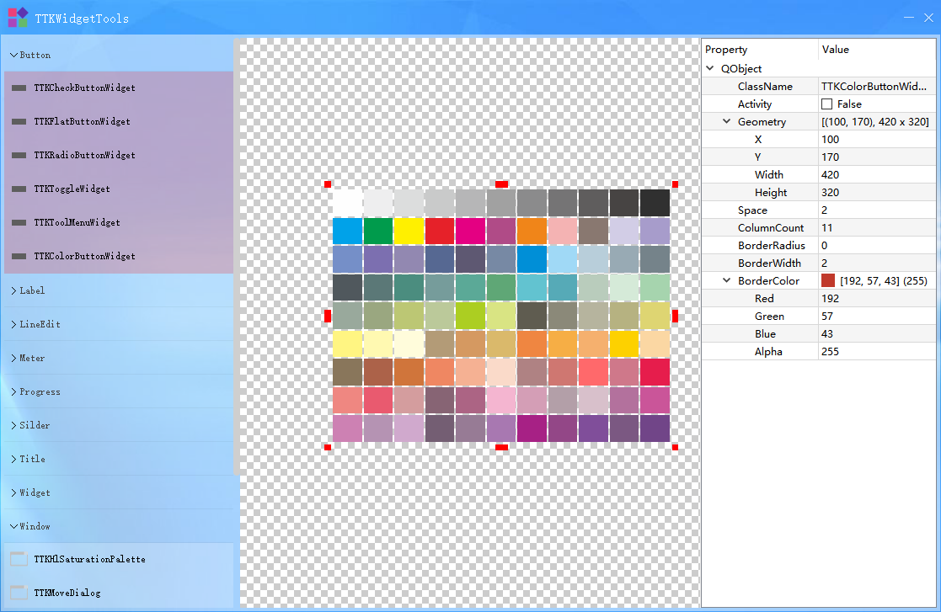

### Label

----

| Module | Description | Status |

| :---: | :---: | :---: |

| Label | TTKCircleClickLabel | 完成 |

| Label | TTKCodeAreaLabel | 完成 |

| Label | TTKLedPageLabel | 完成 |

| Label | TTKMarqueeLabel | 完成 |

| Label | TTKRoundAnimationLabel | 完成 |

| Label | TTKSplitItemLabel | 完成 |

| Label | TTKToastLabel | 完成 |

| Label | TTKTransitionAnimationLabel | 完成 |

| Label | TTKBarRulerLabel | 完成 |

| Label | TTKBatteryLabel | 完成 |

| Label | TTKCloudPanelLabel | 完成 |

| Label | TTKCPUMemoryLabel | 完成 |

| Label | TTKAntLineLabel | 完成 |

| Label | TTKTileBackgroundLabel | 完成 |

| Label | TTKLightPointLabel | 完成 |

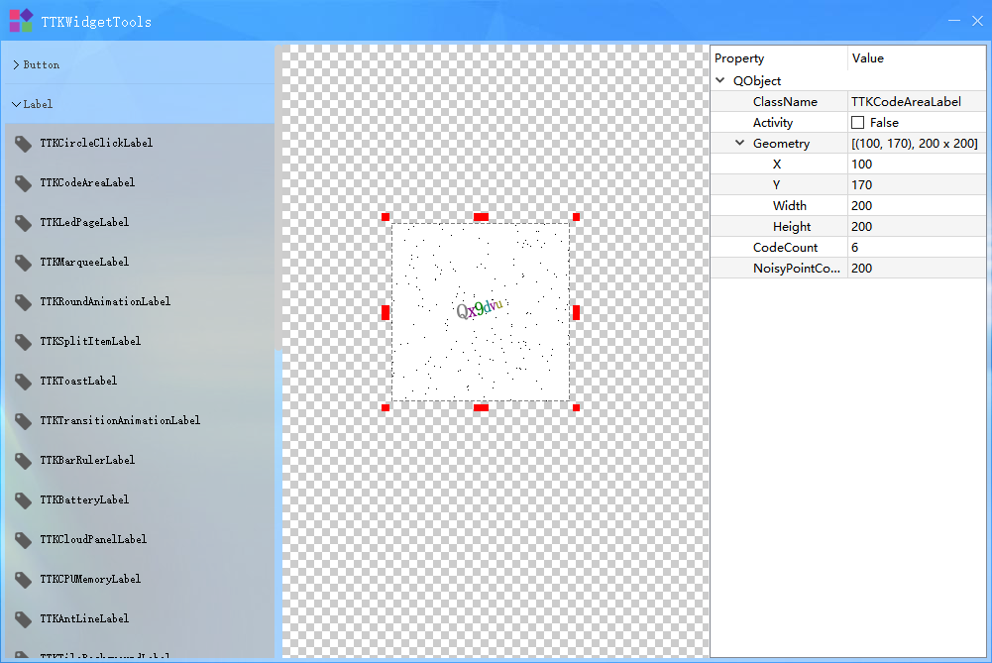

### LineEdit

----

| Module | Description | Status |

| :---: | :---: | :---: |

| LineEdit | TTKIpEditWidget | 完成 |

| LineEdit | TTKLineEditWidget | 完成 |

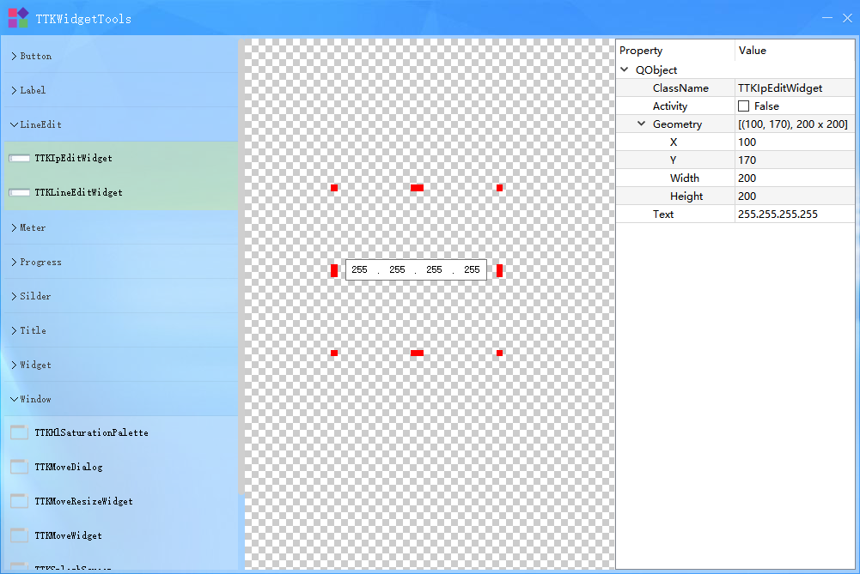

### Meter

----

| Module | Description | Status |

| :---: | :---: | :---: |

| Meter | TTKPaintMeterWidget | 完成 |

| Meter | TTKRadarMeterWidget | 完成 |

| Meter | TTKSpeedMeterWidget | 完成 |

| Meter | TTKTimeMeterWidget | 完成 |

| Meter | TTKCarMeterWidget | 完成 |

| Meter | TTKSpeedRingMeterWidget | 完成 |

| Meter | TTKDialMeterWidget | 完成 |

| Meter | TTKCompassMeterWidget | 完成 |

| Meter | TTKProgressMeterWidget | 完成 |

| Meter | TTKPercentMeterWidget | 完成 |

| Meter | TTKArcMeterWidget | 完成 |

| Meter | TTKPanelMeterWidget | 完成 |

| Meter | TTKMiniMeterWidget | 完成 |

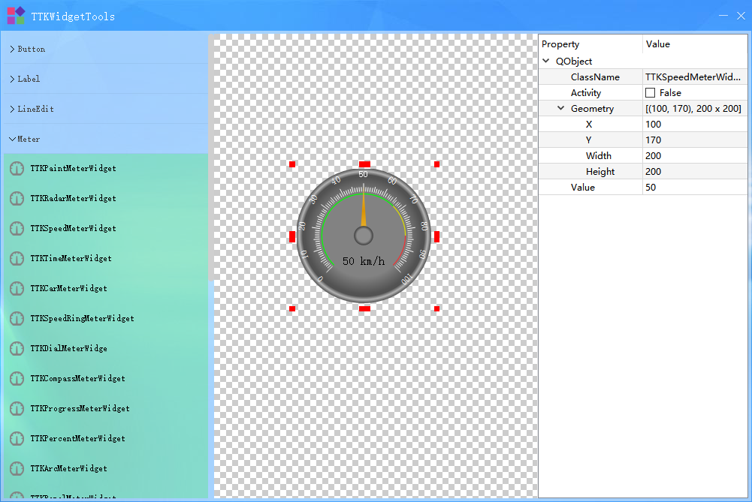

### Progress

----

| Module | Description | Status |

| :---: | :---: | :---: |

| Progress | TTKAnimationProgressWidget | 完成 |

| Progress | TTKCircleProgressWidget | 完成 |

| Progress | TTKCircularProgressWidget | 完成 |

| Progress | TTKGifProgressWidget | 完成 |

| Progress | TTKProgressWidget | 完成 |

| Progress | TTKRadiusProgressWidget | 完成 |

| Progress | TTKRingsMapProgressWidget | 完成 |

| Progress | TTKRingsProgressWidget | 完成 |

| Progress | TTKRoundProgressWidget | 完成 |

| Progress | TTKRingProgressWidget | 完成 |

| Progress | TTKWaveProgressWidget | 完成 |

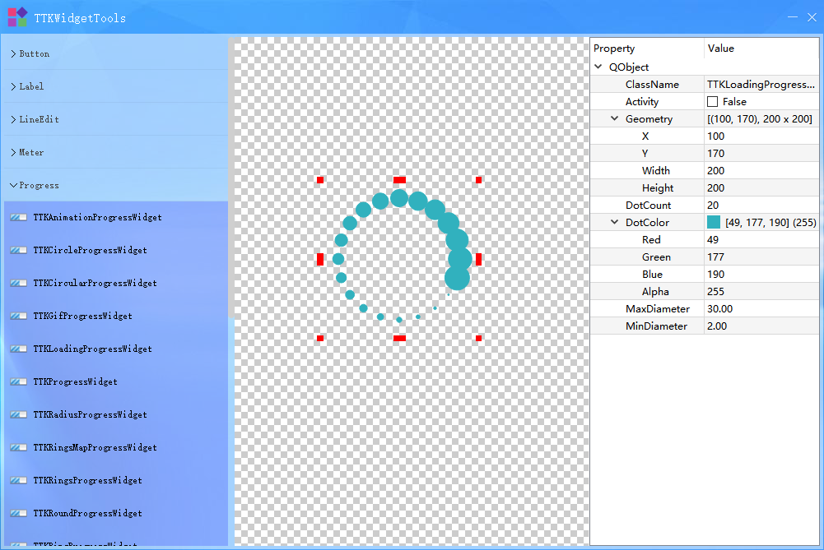

### Slider

----

| Module | Description | Status |

| :---: | :---: | :---: |

| Slider | TTKMovingLabelSlider | 完成 |

| Slider | TTKShiningSlider | 完成 |

| Slider | TTKStyleSlider | 完成 |

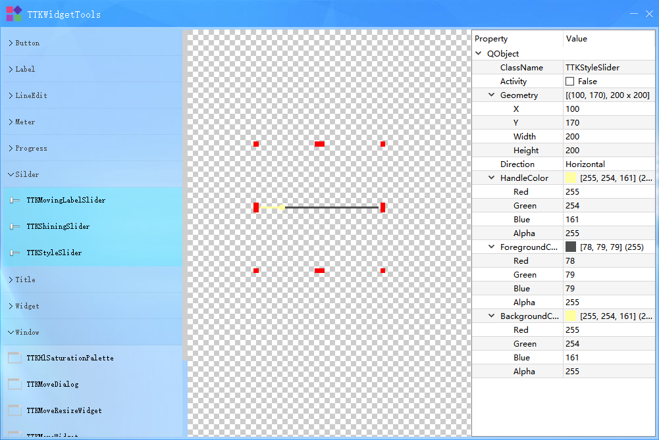

### Title

----

| Module | Description | Status |

| :---: | :---: | :---: |

| Title | TTKFunctionAnimationWidget | 完成 |

| Title | TTKFunctionListHWidget | 完成 |

| Title | TTKFunctionListVWidget | 完成 |

| Title | TTKFunctionNormalWidget | 完成 |

| Title | TTKFunctionToolboxWidget | 完成 |

| Title | TTKFunctionNavigationWidget | 完成 |

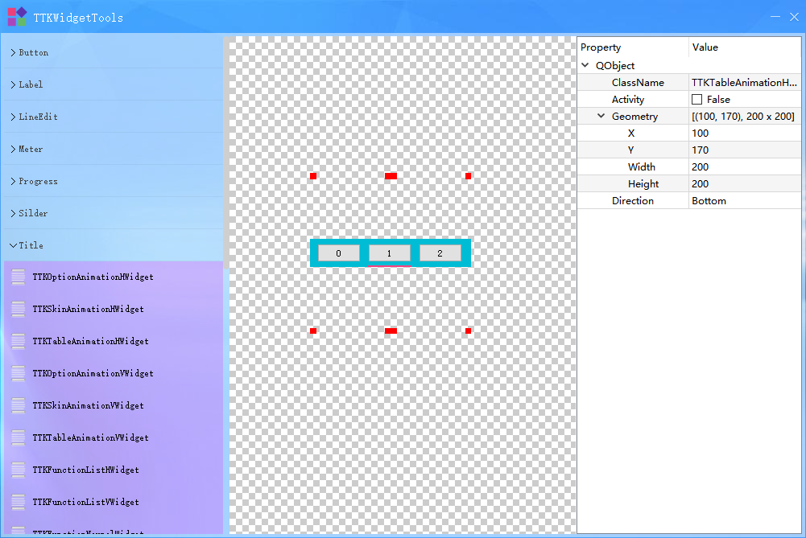

### Widget

----

| Module | Description | Status |

| :---: | :---: | :---: |

| Widget | TTKAnimation2StackedWidget | 完成 |

| Widget | TTKAnimationStackedWidget | 完成 |

| Widget | TTKColorTableWidget | 完成 |

| Widget | TTKGrabItemWidget | 完成 |

| Widget | TTKLayoutAnimationWidget | 完成 |

| Widget | TTKPictureBannerWidget | 完成 |

| Widget | TTKPictureFlowWidget | 完成 |

| Widget | TTKSmoothMovingTableWidget | 完成 |

| Widget | TTKCustomPieWidget | 完成 |

| Widget | TTKCustomRingWidget | 完成 |

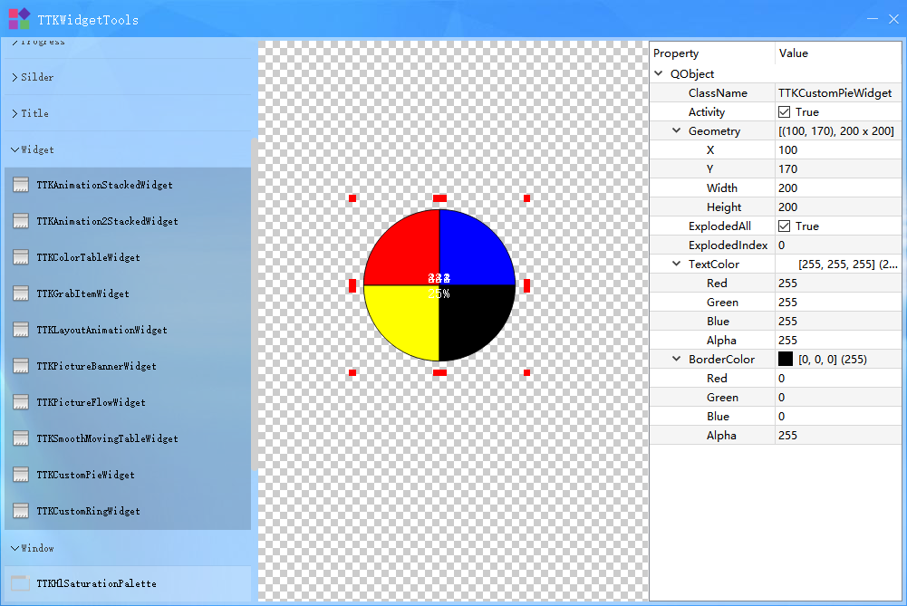

### Window

----

| Module | Description | Status |

| :---: | :---: | :---: |

| Window | TTKColorDialog | 完成 |

| Window | TTKMoveDialog | 完成 |

| Window | TTKMoveResizeWidget | 完成 |

| Window | TTKMoveWidget | 完成 |

| Window | TTKSplashScreen | 完成 |

| Window | TTKAnSplashScreen | 完成 |

| Window | TTKNotifyWindow | 完成 |

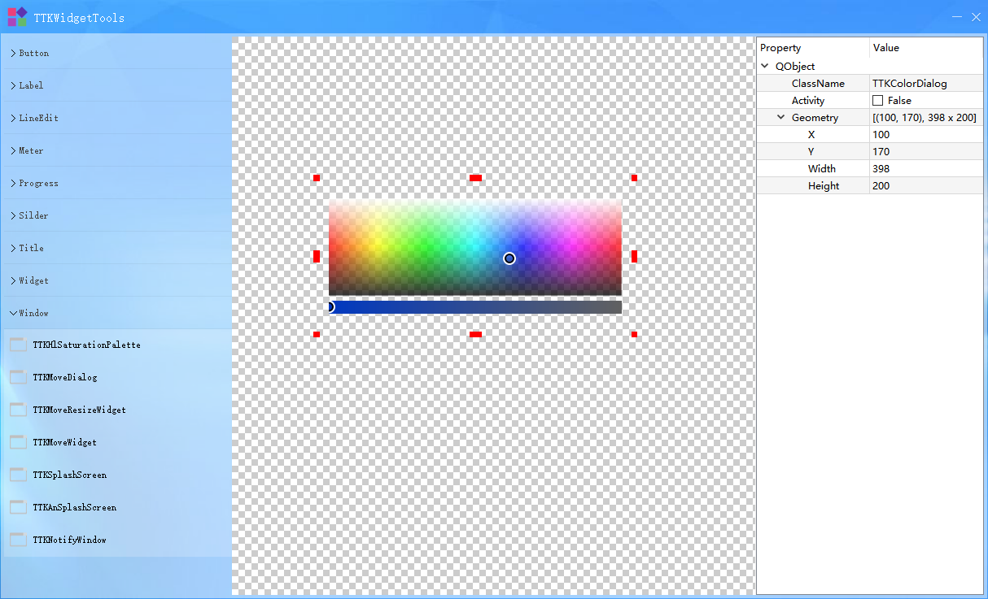

# XMPP（即时通信Qt库）

基于XML的技术。用于实时应用程序。可以利用此库，来开发即时通讯（IM）

## Openfire安装

参考：《xmpp.txt》

https://blog.csdn.net/qq_20143169/article/details/80832426

## Qxmpp编译

1：在src/base目录下面将QXmppGlobal.h.in 重新命名为QXmppGlobal.h

2：打开QXmppGlobal.h，修改成以下内容：

#ifndef QXMPPGLOBAL_H

#define QXMPPGLOBAL_H

#include <QString>

#if defined(QXMPP_BUILD)

# define QXMPP_EXPORT Q_DECL_EXPORT

#else

# define QXMPP_EXPORT Q_DECL_IMPORT

#endif

#define QXMPP_AUTOTEST_EXPORT

/// This macro expands a numeric value of the form 0xMMNNPP (MM =

/// major, NN = minor, PP = patch) that specifies QXmpp's version

/// number. For example, if you compile your application against

/// QXmpp 1.2.3, the QXMPP_VERSION macro will expand to 0x010203.

///

/// You can use QXMPP_VERSION to use the latest QXmpp features where

/// available.

///

//#define QXMPP_VERSION (0x@VERSION_MAJOR@ << 16) | (0x@VERSION_MINOR@ << 8) | 0x@VERSION_PATCH@

#define QXMPP_VERSION (0x1 << 16) | (0x1 << 8) | 0x1

inline *QLatin1String* QXmppVersion()

{

//return QLatin1String("@VERSION_STRING@");

return *QLatin1String*("1.1.1");

}

// This sets which deprecated functions should still be usable

// It works exactly like QT_DISABLE_DEPRECATED_BEFORE

#ifndef QXMPP_DISABLE_DEPRECATED_BEFORE

//# define QXMPP_DISABLE_DEPRECATED_BEFORE 0x@VERSION_MAJOR@ << 16

# define QXMPP_DISABLE_DEPRECATED_BEFORE 0x1 << 16

#endif

// This works exactly like QT_DEPRECATED_SINCE, but checks QXMPP_DISABLE_DEPRECATED_BEFORE instead.

#define QXMPP_DEPRECATED_SINCE(*major*, *minor*) (*QT_VERSION_CHECK*(*major*, *minor*, 0) > QXMPP_DISABLE_DEPRECATED_BEFORE)

#endif //QXMPPGLOBAL_H

3：使用vs2015生成一个空的qt库；

4：将qxmpp的源码拷贝到新生成的工程；

5：头文件包含：

src/client;src/base;src;

6：添加预定义宏

QXMPP_BUILD

7：编译生成动态库

## 参考源码中的例子。

# XPControl

控制xplane启动，设置天气的程序。

# zlib-1.2.11

压缩解压库。